**1、设置如下网页效果（样式在样式文件中编写，引入网页中。）**

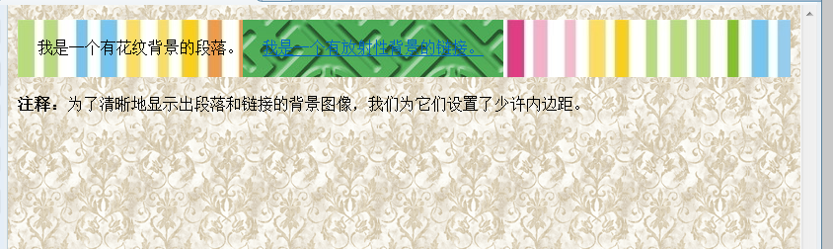

**2、设置如下网页效果（要求：图片为网页背景，固定在右上方，文字标题，是链接文字初始红色，滑过黄色，样式在样式文件中编写，引入网页中。）**

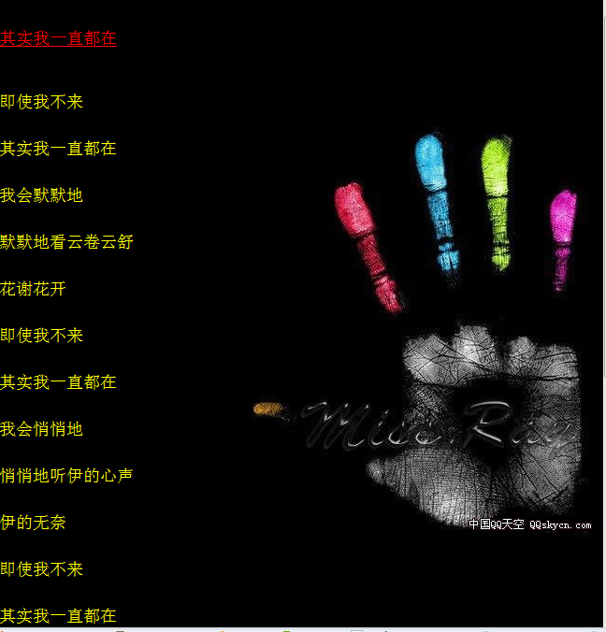

**3、**

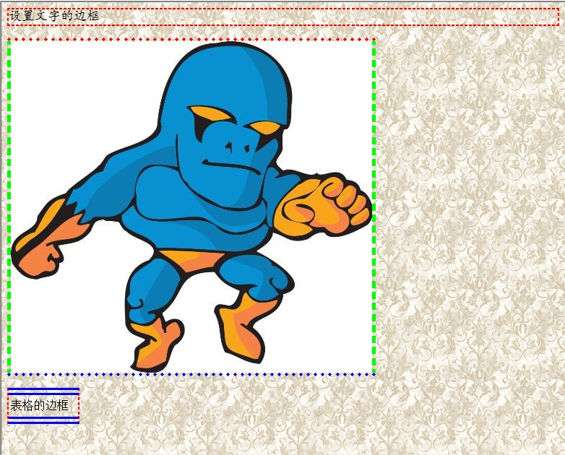

**4、设置如下效果，使用DIV标签。**

